- OBJETIVO

Administrar, controlar y hacer seguimiento a los bienes inmuebles de propiedad del Ministerio de Comercio, Industria y Turismo.

- ALCANCE

El Procedimiento inicia con el análisis de las necesidades de inversión presentadas por los arrendatarios o administradores de los bienes inmuebles de propiedad del MinCit y finaliza con el informe sobre su estado físico y legal. Aplica para los inmuebles de propiedad del MinCit.

- DEFINICIONES Y SIGLAS

APLICATIVO BIENES INMUEBLES: Sistema de información donde se deposita toda la documentación relacionada con los inmuebles de MINCIT.

CARACTERIZACIÓN: Corresponde a la información específica de cada inmueble.

COMITÉ TÉCNICO FINANCIERO: Grupo de trabajo encargado de evaluar los Planes de Inversión presentados por los arrendatarios de las Zonas Francas y de aprobar los montos anuales de inversiones pactadas contractualmente.

PLAN DE INVERSIÓN: Son recursos económicos asignados contractualmente por parte del arrendatario para atender el mantenimiento o realización de obras.

PLAN DE VISITAS: Descripción de las actividades a realizar durante la visita.

VISITA A INMUEBLE: Es el desplazamiento al inmueble por parte de los funcionarios, con el fin de verificar el cumplimiento de las obligaciones contractuales.

- GENERALIDADES

4.1 MARCO LEGAL:

El sustento normativo que da lugar a las actividades a cargo del grupo administrativa establecidas en este procedimiento es la Resolución 458 de 2023 "Por la cual se modifica la Resolución 2137 de 26 de noviembre 2019, se suprimen unos grupos internos de trabajo y se dictan otras disposiciones.

Articulo 3: Modificar el artículo 11 de la Resolución No 2137 de 2019, modificado a su vez por el artículo 4 de la Resolución No 0521 de 2021, de acuerdo con lo expuesto en la parte motiva del presente acto administrativo, el cual quedará así:

Articulo 11: El GRUPO ADMINISTRATIVA, tendrá las siguientes funciones y responsabilidad:

SOBRE ZONAS FRANCAS Y BIENES INMUEBLES

1. Estudiar y proponer alternativas e instrumentos que apoyen la supervisión y seguimiento de los contratos que se derivan de las zonas francas públicas y los bienes inmuebles a cargo de la Nación - Ministerio de Comercio, Industria y Turismo.

2. Recomendar a la Secretaria General, las medidas o mecanismos que contribuyan a la tenencia y mantenimiento adecuado de los bienes inmuebles propiedad de la Nación-Ministerio de Comercio, Industria y Turismo.

3. Identificar las necesidades de inversión requeridas para el mantenimiento adecuado de los inmuebles y proponer su inclusión en el Presupuesto General de la Nación, según sea el caso, con el apoyo de las áreas técnicas y de apoyo.

4. Atender las solicitudes y suministrar la información que se requiera sobre el estado de los bienes de la Nación - Ministerio de Comercio, Industria y Turismo.

5. Efectuar seguimiento y control a los contratos o convenios y al uso de los inmuebles de propiedad de la Nación-Ministerio de Comercio, Industria y Turismo que han sido entregados en comodato, arrendados o se encuentran bajo la figura de administración hotelera.

6. Ejercer la administración y control de los bienes inmuebles de propiedad de la Nación - Ministerio ante usuarios internos y externos y solicitar apoyo a las áreas competentes para la elaboración de estudios sobre la viabilidad de venta, arriendo, y administración de los bienes inmuebles.

7. Realizar inspecciones físicas y documentales durante la ejecución de los contratos, para hacer las evaluaciones y recomendaciones sobre las supervisiones de los mismos.

8. Verificar con el grupo Financiera el pago oportuno y el monto de los cánones de arrendamiento, de acuerdo a lo estipulado en los contratos.

9. Ejercer control a la vigencia de las pólizas que amparen los bienes inmuebles de propiedad de la Nación - Ministerio de Comercio, Industria y Turismo entregados mediante contrato de arrendamiento, comodato o administración y efectuando los requerimientos pertinentes a los terceros a cargo de los mismos.

10. Formular las reclamaciones pertinentes ante las compañías de seguros en caso de presentarse siniestros en las zonas francas e inmuebles de propiedad de la Nación - Ministerio de Comercio, Industria y Turismo.

11. Adelantar los trámites pertinentes para atender oportunamente el pago de los impuestos correspondientes a los inmuebles de propiedad de la Nación-Ministerio de Comercio, Industria y Turismo.

12. Presentar semestralmente a la Secretaria General un informe sobre sobre el estado legal y físico de los inmuebles propiedad de la Nación - Ministerio de Comercio, Industria y Turismo.

13. Mantener actualizado y llevar el debido control de los inventarios de los bienes inmuebles propiedad del Ministerio, manteniendo debidamente actualizado el aplicativo que la Entidad tiene para tal fin.

SOBRE COMITÉ TECNICO FINANCIERO

Mediante la Resolución No 631 del 18 de abril de 2016 "Por la cual se integra un grupo de trabajo interno en la Dirección de Productividad y Competitividad y se adoptan otras decisiones".

Artículo 4: Crear el Comité Técnico Financiero que evaluará los planes de inversiones de las zonas francas privatizadas de Barranquilla, Cartagena, Palmaseca y Cúcuta. En desarrollo de esta función, el mencionado Comité adelantará la revisión y aprobación de los montos anuales de inversiones pactados en los contratos con los Usuarios Operadores, efectuará las evaluaciones financieras y los estudios de mercado regionales para las obras que adelante y las demás que tengan relación con el funcionamiento de las Zonas Francas.

PARAGRAFO PRIMERO: El Comité Técnico Financiero estará conformado por el Viceministro de Desarrollo Empresarial, quien lo presidirá, el Secretario General, el Director de la Dirección de Productividad y Competitividad, los Jefes de las Oficinas Asesoras Jurídica y de Planeación Sectorial, el Director de la Oficina de Estudios Económicos y los Coordinadores de las áreas Financiera, Administrativa y Bienes Inmuebles.

PARAGRAFO SEGUNDO: La secretaria técnica del Comité Técnico Financiero estará en cabeza de la Coordinadora del Grupo de Zonas Francas.

Realizar reclamación pertinente ante las compañías de seguros en caso de presentarse siniestros en los inmuebles propiedad del Ministerio.

El profesional debe realizar y presentar al Coordinador del Grupo Administrativa el informe del siniestro en caso de presentarse, el cual es el insumo para la respectiva reclamación. Presentar informe para iniciar proceso de reclamación ante la compañía de seguros, en el evento de presentarse una ocurrencia de siniestro.
Realizar el respectivo seguimiento a la ejecución de las reclamaciones aprobadas por la Compañía de seguros.

El profesional debe realizar la gestión del seguimiento a la ejecución de las reclamaciones, verificando las acciones desarrolladas y elaborando el acta de recibo a satisfacción, necesaria para gestionar la liquidación del siniestro ante el ordenador del gasto.

Realizar seguimiento a la terminación de los contratos de arrendamiento de los inmuebles propiedad del MinCIT.

El supervisor del contrato de arrendamiento de establecer un punto de control en el seguimiento a los contratos de arrendamiento al realizar una alerta a la proximidad de la terminación de estos.

Enviar comunicaciones al ordenador del gasto.

El supervisor del contrato de arrendamiento con anticipación de (6) meses, se enviará comunicación al ordenador del gasto, informando de la terminación del contrato de arrendamiento y solicitando las acciones a realizar frente al mismo. A la proximidad de la terminación del contrato de arrendamiento se informará sobre el estado contractual al coordinador del grupo administrativa a Secretaria General quienes determinaran las acciones a seguir.

Validar a través de visita presencial los aspectos técnicos del reporte de inversiones y mantenimientos ejecutados.

- DIAGRAMA DE FLUJO
(A continuación se visualiza de manera gráfica y secuencial las actividades descritas en el numeral 6)

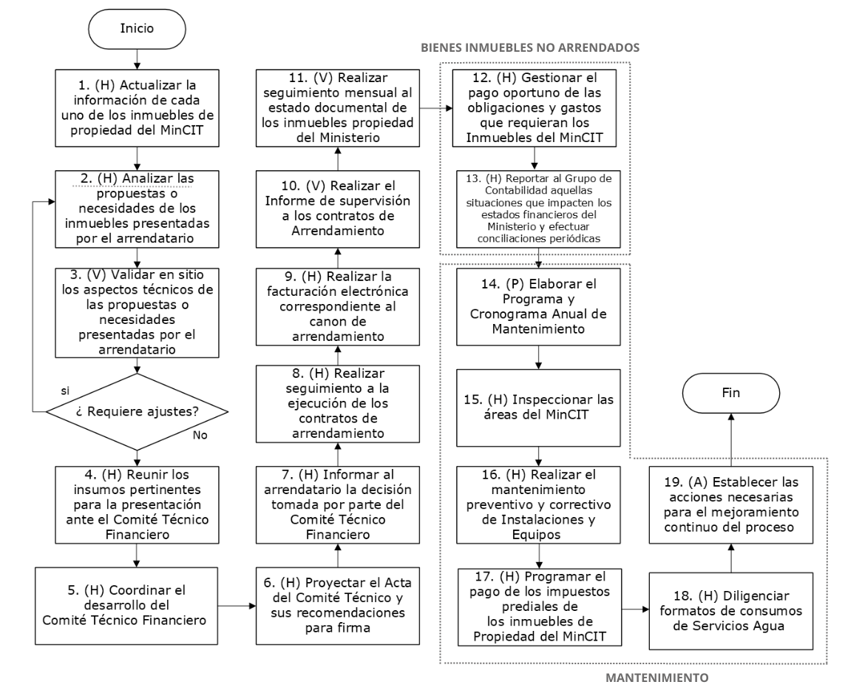

- DESCRIPCIÓN DE ACTIVIDADES
(A continuación se detallan las actividades graficadas en el numeral 5)

No. | ACTIVIDAD | RESPONSABLE(S) | DESCRIPCIÓN | EVIDENCIA
1 | (H) Actualizar la información de cada uno de los inmuebles de propiedad del MinCIT | Coordinador Grupo Administrativa, Responsable asignado., Secretaria(o) Ejecutiva | Mantener actualizada la información de los bienes inmuebles propiedad del MinCIT en los Archivos físicos o digitales.  Tiempo: Cada vez que se requiera | Aplicativo de Bienes Inmuebles
2 | (H) Analizar las Propuestas o Necesidades de los inmuebles presentadas por el arrendatario. | Jefe Inmediato o Supervisor del contrato. | Analizar de manera conjunta al interior de la dependencia las propuestas de inversión presentadas por los arrendatarios (Para bienes en arriendo)  Tiempo: Semestral. Cada vez que se requiera | Acta de reunión, Memorandos y correos
3 | (V) Validar en sitio los aspectos técnicos de las propuestas o necesidades presentadas por el arrendatario. | Jefe Inmediato o Supervisor del contrato., Profesional Designado, Tecnico Grupo Administrativo | Realizar una visita y el respectivo informe, para validar los aspectos técnicos específicos de las propuestas o necesidades presentadas y la ejecución de las mismas. (Para bienes en arriendo)  Tiempo: Cada vez que se requiera. | Informe
4 | (H) Reunir los insumos pertinentes para la presentación ante el Comité Técnico Financiero. | Coordinador Grupo Administrativa, funcionarios expertos en los temas a analizar | Reunir los insumos y validarlos, para presentación del Comité técnico financiero.  Tiempo: Cada vez que se requiera para bienes en arriendo. | Presentación Comité Técnico Financiero
5 | (H)Coordinar el desarrollo del Comité Técnico Financiero. | Viceministro (a) de Desarrollo Empresarial, Coordinador Grupo Administrativa, Delegado de la Mesa Técnica | Presentar ante el Comité Técnico Financiero para consideración y aprobación de acuerdo a los términos contractuales:  1. La ejecución de las inversiones y mantenimientos  2. Las propuestas de inversión y mantenimiento para la siguiente vigencia. (Para bienes en arriendo)  Tiempo: Cada vez que se requiera. | Memorandos, correos
6 | (H) Proyectar el Acta del Comité Técnico y sus recomendaciones para firma. | Director(a) de Productividad y Competitividad | Redactar el borrador del Acta y someter a aprobación y firma del Comité Técnico Financiero-CTF. (Para bienes en arriendo)  Tiempo: Cada vez que se requiera. | Acta del Comité Técnico Financiero Firmada por sus participantes.  GD-FM-004 Registro de asistencia
7 | (H) Informar al arrendatario la decisión tomada por parte del Comité Técnico Financiero. | Jefe Inmediato o Supervisor del contrato. | Remitir oficio al arrendatario del Bien Inmueble informando la decisión del Comité Técnico Financiero, aprobando o solicitando el ajuste respectivo a la propuesta o necesidad de Inversión, si a ello hubiere lugar. (Para bienes en arriendo)  Tiempo: Cada vez que se requiera | Oficios y correos
8 | (H) Realizar seguimiento a la ejecución de los contratos de arrendamiento. | Jefe Inmediato o Supervisor del contrato., funcionarios expertos en los temas a analizar | Analizar de manera conjunta al interior de la dependencia, la información reportada por el arrendatario, respecto al cumplimiento de las obligaciones técnicas y financieras. Realizar una reunión de control de seguimiento al pago del canon de arrendamiento de los inmuebles propiedad del Ministerio, donde se analiza de manera conjunta con el arrendatario de los inmuebles, las áreas arrendadas y los valores proyectados para la cancelación del canon de arrendamiento correspondiente al trimestre.  Validar que el valor de los soportes correspondientes al pago del canon de arriendo realizado por El arrendatario, estén acordes con los acuerdos contractuales y la conciliación realizada,  Enviar los soportes para la elaboración de la factura electrónica al Técnico del área administrativa.  Tiempo: Trimestral / Semestralmente. | Informe, Acta de Reunión, Memorandos y correos.
9 | (H) Realizar la facturación electrónica correspondiente al canon de arrendamiento. | Técnico Administrativo | Solicitar al Grupo Financiera el Documento de Recaudo para realizar la factura electrónica en la plataforma correspondiente y registrarla en el archivo de validación.  Tiempo: Trimestralmente | Factura electrónica, Archivo de validación y Correo Electrónico.
10 | (V) Realizar el Informe de supervisión a los contratos de Arrendamiento. | Jefe Inmediato o Supervisor del contrato. | Realizar el informe de supervisión con los aspectos mínimos requeridos conforme al manual de contratación institucional.  Realizar el cargue en la plataforma de contratos.  Tiempo: Semestralmente. | Informe
11 | (V) Realizar seguimiento mensual al estado documental de los inmuebles propiedad del Ministerio. | Secretaria(o) Ejecutiva | Realizar consulta de los Certificados de Libertad de las matrículas inmobiliarias propiedad del MinCIT de forma mensual.  Informar cualquier alteración encontrada al Coordinador del Grupo Administrativa con el fin de generar las alertas jurídicas correspondientes.  Tiempo: Mensual | Formato de seguimiento documental de inmuebles propiedad del MINCIT, Memorandos y correos.
BIENES INMUEBLES NO ARRENDADOS
12 | (H) Gestionar el pago oportuno de las obligaciones y gastos que requieran los Inmuebles del MinCIT. | Técnico Administrativo | Conforme a la guía "Para el trámite del pago de servicios públicos de los inmuebles de propiedad del MINCIT" y el Instructivo para el trámite del pago del impuesto predial de bienes inmuebles, proyectar, tramitar y verificar el pago oportuno de los servicios, gastos e impuestos prediales de los inmuebles de acuerdo con la programación de pagos, la asignación de recursos del Ministerio de Hacienda,  En caso de que los recursos no sean suficientes, solicitar a la Oficina Asesora de Planeación Sectorial, la gestión de recursos adicionales, que permitan cumplir con el total de las obligaciones.  Tiempo: De acuerdo al plazo establecido para cada obligación. | Registros Presupuestales - RP, Facturas, Certificados de Disponibilidad Presupuestal - CDP, Soportes de pago, Memorandos y correos Formato de Control de Pagos de Servicios públicos.
13 | (H) Reportar al Grupo de Contabilidad aquellas situaciones que impacten los estados financieros del Ministerio y efectuar conciliaciones periódicas. | Coordinador Grupo Administrativa | Remitir al Grupo de Contabilidad la información y soportes de aquellas situaciones que impacten los estados financieros del Ministerio, coordinar y desarrollar la conciliación de la información requerida.  Toda información que se entregue al grupo de Contabilidad es sujeta de ajustes hasta tanto se realice el cierre contable del periodo en asunto.  Tiempo: De acuerdo con lo definido en la política contable institucional y los demás lineamientos dados en la materia. | GR-FM-020 Cuestionario deterioro bienes inmuebles generadores efectivo y GR-FM-021 no generadores de efectivo.  Conciliaciones realizadas.  Memorandos y correos. Actas de Reuniones.
MANTENIMIENTO
14 | (P) Elaborar el Programa y Cronograma Anual de Mantenimiento | Profesional Especializado | Actualizar el Programa anual de mantenimiento cada vigencia, incluyendo las actividades de mantenimiento por proceso de contratación (PAA), las actividades de mantenimiento del equipo interno de trabajo y los protocolos respectivos.  Tiempo: Anualmente | Programa Anual de Mantenimiento
15 | (H) Inspeccionar las áreas del MinCIT | Auxiliar administrativo | Inspeccionar las áreas del MINCIT acorde al cronograma definido, con el fin de establecer las necesidades de mantenimiento preventivo y correctivo  Tiempo: Semanalmente | Lista de chequeo
16 | (H) Realizar el mantenimiento preventivo y correctivo de Instalaciones y Equipos | Auxiliar administrativo, operario | Verificar la ejecución de los mantenimientos preventivos y correctivos a que haya lugar, de acuerdo con lo evidenciado en las inspecciones,  Tiempo: Cada vez que se requiera | Informe mensual de actividades mantenimiento correctivo y preventivo ejecutadas
17 | (H) Programar el pago de los impuestos prediales de los inmuebles de Propiedad del MinCIT. | Coordinador Grupo Administrativa | Verificar en el aplicativo que las solicitudes se hayan atendido y cerrado satisfactoriamente, de lo contrario iniciar las acciones correspondientes para dar respuesta a los usuarios del Ministerio.  Tiempo: semanalmente | Informe mensual de actividades mantenimiento correctivo y preventivo atendidas en el aplicativo
18 | (H) Diligenciar formatos de consumos de Servicios Agua | Auxiliar administrativo | Diligenciar los Formatos para Consumo de Agua. Enviarlos al Equipo Ambiental para su consolidación.  Nota: El equipo del subsistema de Gestión ambiental realiza los comparativos históricos de consumo de los recursos.  Tiempo: mensualmente | GR-FM-010 Toma de lectura de consumo en micromedidores de agua.
19 | (A) Establecer las acciones necesarias para el mejoramiento continuo del proceso | Coordinador Grupo Administrativa | Las acciones de mejora se realizan de acuerdo con los lineamientos establecidos en el procedimiento " GESTIÓN DE NO CONFORMIDADES, Y NOTAS DE MEJORA".  Tiempo: Cada vez que se requiera | Acciones de Mejoramiento

- FORMATOS DEL PROCEDIMIENTO

No. | CODIGO | NOMBRE DEL FORMATO
1 | No aplica | Memorando
2 | GD-FM-004 | Registro de Asistencia
3 | GR-FM-020 | Cuestionario deterioro bienes inmuebles generadores efectivo
4 | GR-FM-021 | Cuestionario deterioro bienes inmuebles no generadores efectivo
5 | GR-FM-010 | Toma de lectura de consumo en micromedidores de agua
6 | No aplica | Informe de Comisión
7 | No aplica | Oficio
8 | No aplica | Informe de Interventoría
9 | No aplica | Software Bienes Inmuebles

- HISTORIAL DE CAMBIOS

FECHA | VERSIÓN | DESCRIPCIÓN DEL CAMBIO
12/06/2026 | 0 | Primera versión del documento para el nuevo mapa de procesos.  Código anterior: GR-PR-002. V16.  Para efectos de trazabilidad y soporte de la migración al nuevo aplicativo de administración de la documentación del Modelo Institucional de Operación (MIO), los siguientes fueron los responsables de la revisión y aprobación del documento migrado:  Desde la OAPS se asegura que el contenido corresponde a la ultima versión vigente en ISOlución al momento de la migración a MIOsoft.
  REVISÓ | APROBÓ
  HORTENSIA MALDONADO RODRIGUEZ  Cargo: Coordinadora grupo administrativa | ZULMA ESTHER CHICUASUQUE  Cargo: Secretaria General (E)

- FLUJO DE APROBACIÓN

ELABORÓ |  | APOYO OAPS |  | REVISÓ |  | APROBÓ
Nombre: |  | Nombre: | Jefferson López | Nombre: |  | Nombre:
Cargo: |  | Cargo: | Profesional Especializado | Cargo: |  | Cargo:

